

АДМИНИСТРАЦИЯ
муниципального района
СТАВРОПОЛЬСКИЙ
Самарской области
г. Тольятти, 445011
пл. Свободы, 9
факс (8482) 283050 тел. (8482) 280441
stavr-post@mail.ru
ИНН/ КПП 6382007951/638201001,
ОКПО 04031090, ОГРН 1026303947010

от_________________№________________

на № _________от_________________

Сообщение о возможном установлении публичного сервитута

В соответствии со статьей 39.42 Земельного кодекса Российской Федерации администрация муниципального района Ставропольский Самарской области информирует о возможном установлении публичного сервитута ПАО «Россети Волга» для целей размещения и дальнейшей эксплуатации объектов электросетевого хозяйства, необходимых для подключения (технологического присоединения) к сетям инженерно-технологического обеспечения: «ВЛИ-0,4 кВ от опоры 206/15 Ф-2 КТП С1917/400 кВА, Ставропольский район, с. Ягодное (Денисов Г.Г.)» в отношении земель в кадастровом квартале 63:32:0601026
ОПИСАНИЕ МЕСТОПОЛОЖЕНИЯ ГРАНИЦ
Публичный сервитут устанавливается в целях размещения объекта электросетевого хозяйства:
«ВЛИ-0,4 кВ от опоры 206/15 Ф-2 КТП С1917/400 кВА, Ставропольский район, с. Ягодное (Денисов Г.Г.)»
Раздел 1
Сведения об объекте
№ п/п | Характеристики объекта | Описание характеристик
1 | 2 | 3
1 | Местоположение объекта | Самарская область, Ставропольский район
2 | Площадь объекта ± величина погрешности определения площади (P ± ∆P), м² | 215,0 ± 26,0, из них:  215,0 м² – земли в государственной собственности до разграничения прав и непредоставленные гражданам или юридическим лицам.
3 | Иные характеристики объекта | Публичный сервитут устанавливается в целях размещения объекта электросетевого хозяйства «ВЛИ-0,4 кВ от опоры 206/15 Ф-2 КТП С1917/400 кВА, Ставропольский район, с. Ягодное (Денисов Г.Г.)»

Раздел 2
Сведения о местоположении границ объекта
1. Система координат МСК-63
2. Сведения о характерных точках границ объекта
Обозначение характерных точек границ | Координаты, м |  | Метод определения координат характерной точки | Средняя квадратическая погрешность положения характерной точки (Mt), м | Описание обозначения точки на местности (при наличии)
Обозначение характерных точек границ | X | Y | Метод определения координат характерной точки |  | Описание обозначения точки на местности (при наличии)
1 | 2 | 3 | 4 | 5 | 6
- | - | - | - | - | -

3. Сведения о характерных точках части (частей) границы объекта
Обозначение характерных точек части границы | Координаты, м |  | Метод определения координат характерной точки | Средняя квадратическая погрешность положения характерной точки (Mt), м | Описание обозначения точки на местности (при наличии)
Обозначение характерных точек части границы | X | Y | Метод определения координат характерной точки |  | Описание обозначения точки на местности (при наличии)
1 | 2 | 3 | 4 | 5 | 6
Часть № 1
1 | 434656.097 | 1301937.100 | Геодезический метод | 0.5 | -
2 | 434647.328 | 1301990.192 | Геодезический метод | 0.5 | -
3 | 434643.333 | 1301989.528 | Геодезический метод | 0.5 | -
4 | 434652.202 | 1301936.449 | Геодезический метод | 0.5 | -
1 | 434656.097 | 1301937.100 | Геодезический метод | 0.5 | -
Раздел 3
Сведения о местоположении измененных (уточненных) границ объекта
1. Система координат МСК-63
2. Сведения о характерных точках границ объекта
Обозначение характерных точек границ | Существующие координаты, м |  | Измененные (уточненные) координаты, м |  | Метод определения координат характерной точки | Средняя квадратическая погрешность положения характерной точки (Mt), м | Описание обозначения точки на местности (при наличии)
Обозначение характерных точек границ | X | Y | X | Y | Метод определения координат характерной точки |  | Описание обозначения точки на местности (при наличии)
1 | 2 | 3 | 4 | 5 | 6 | 7 | 8
- | - | - | - | - | - | - | -

3. Сведения о характерных точках части (частей) границы объекта
Обозначение характерных точек части границы | Существующие координаты, м |  | Измененные (уточненные) координаты, м |  | Метод определения координат характерной точки | Средняя квадратическая погрешность положения характерной точки (Mt), м | Описание обозначения точки на местности (при наличии)
Обозначение характерных точек части границы | X | Y | X | Y | Метод определения координат характерной точки |  | Описание обозначения точки на местности (при наличии)
1 | 2 | 3 | 4 | 5 | 6 | 7 | 8
- | - | - | - | - | - | - | -
Публичный сервитут устанавливается в соответствии с документацией по планировке территории, утвержденной постановлением администрации сельского поселения Ягодное муниципального района Ставропольский Самарской области от 06.02.2024 № 10 «Об утверждении изменений в документацию по планировке территории (проект планировки территории и проект межевания территории), расположенной: Самарская область, муниципальный район Ставропольский, сельское поселение Ягодное, юго-восточная часть кадастрового квартала 63:32:1601026, юго-западная часть кадастрового квартала 63:32:1602001, утвержденную постановлением администрации сельского поселения Ягодное муниципального района Ставропольский Самарской области от 20.06.2023 № 54/2» в целях размещения и дальнейшей эксплуатации объектов электросетевого хозяйства, необходимых для подключения (технологического присоединения) к сетям инженерно-технологического обеспечения: «ВЛИ-0,4 кВ от опоры 206/15 Ф-2 КТП С1917/400 кВА, Ставропольский район, с. Ягодное (Денисов Г.Г.)» согласно договору № 2650-005870 от 03.06.2026.
С поступившим ходатайством об установлении публичного сервитута и прилагаемым к нему описанием местоположения границ публичного сервитута заинтересованные лица могут ознакомиться по адресу: 445011, Самарская область, г. Тольятти, пл. Свободы, 9, каб. 114А. График работы: пн-чт с 8.00 до 17.00, перерыв с 12.00 до 12.48, пт с 8.00 до 16.00, перерыв с 12.00 до 12.48.
Заявления об учете прав на земельный участок принимаются в течение 15 дней со дня опубликования сообщения в администрацию муниципального района Ставропольский Самарской области через общий отдел, расположенный по адресу: Самарская область, г. Тольятти, пл. Свободы, 9, либо почтовым отправлением по указанному адресу.
Информация о поступившем ходатайстве об установлении публичного сервитута размещена на официальных интернет-сайтах администрации муниципального района Ставропольский Самарской области (https://stavradm.ru), администрации сельского поселения Ягодное муниципального района Ставропольский Самарской области (http://yagodnoe.stavrsp.ru/).

Заместитель Главы района
по имуществу,
строительству и архитектуре А.В. Старков

Храмкова 8 8482 281467

Раздел 4
План границ объекта
Обзорная схема границ ЗОУИТ
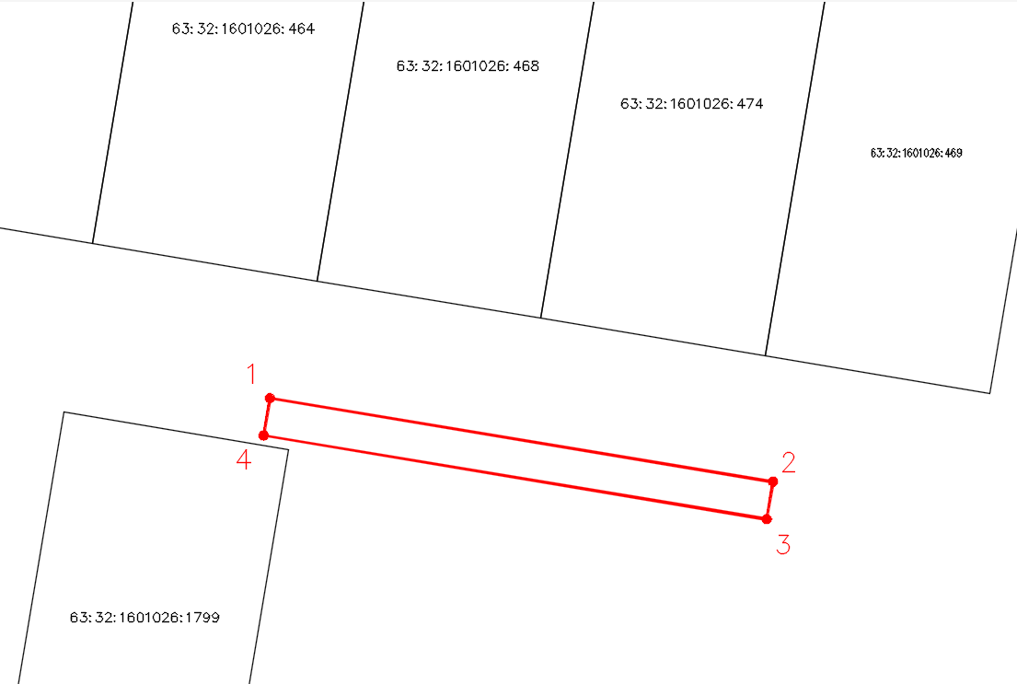
Используемые условные знаки и обозначения:
 | Характерная точка границы объекта
1 | Надписи номеров характерных точек границы объекта
 | Граница действия публичного сервитута
 | Существующая часть границы, имеющиеся в ЕГРН сведения о которой достаточны для определения ее местоположения
:474 | Надписи кадастрового номера земельного участка
 | Граница кадастрового квартала
63:32:1601026 | Обозначение кадастрового квартала

